鸡蛋周报（20180902--2018907）
杨晓霞
从业资格证号：F3028843
投询资格证号：Z0010256
电话：0351-7342558
邮箱：yangxiaoxia@hhqh.com.cn

- 鸡蛋现货
2018年9月7日 | 主产区鸡蛋现货价格（元/斤）
 | 价格 | 周度涨跌
广东 | 4.73 | +0.13
河北 | 4.18 | +0.29
山东 | 4.3 | 0
主产区均价 | 4.35 | +0.1
主销区均价 | 4.263 | +0.113
产销均价 | 4.598 | +0.082
主产区鸡苗均价 | 涨跌 | 主产区淘汰鸡均价 | 涨跌
2.9（元/羽） | +0.2 | 4.08（元/斤） | +0.27

当周（9月3日-9月7日）鸡蛋现货价格：
主产区鸡蛋价格：广东4.73元/斤，较上周上涨0.13元/斤；河北4.18元/斤，较上周上涨0.29元/斤；山东4.3元/斤，较上周持平；主产区均价4.35元/斤，较上周上涨0.1元/斤；主销区均价4.263元/斤，较上周上涨0.113元/斤；产销均价4.598元/斤，较上周上涨0.082元/斤。
主产区鸡苗均价：2.9元/羽，较上周上涨0.2元/羽。
主产区淘汰鸡均价4.08元/斤，较上周上涨0.27元/斤。

- 鸡蛋期货
当周（9月3日-9月7日）鸡蛋期货
鸡蛋截至收盘，主力合约收盘价3835元/500千克，开盘价3850元/500千克，全天高价3861元/500千克，最低价3826元/500千克，下跌5元/500千克，跌幅0.13%。
今日鸡蛋主力合约成交量9.74万手，减少1.44万手；持仓量4.5万手，减少4302手。
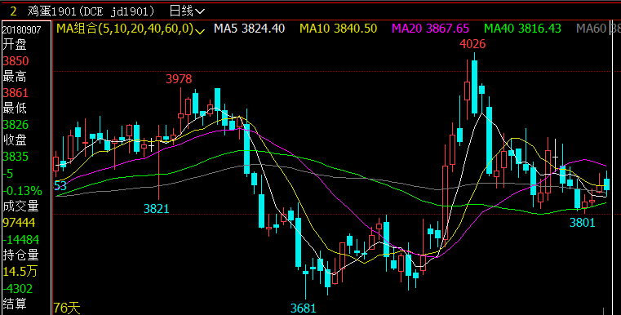
- 综合观点
今日全国多地蛋价上涨，局部持稳，目前反映开学季及中秋有所促进消费，要货增多，走货加快，养殖户有所惜售，收货较难，库存偏少，预计近期全国蛋价或稳中小幅震荡偏强。
近期气温回落，蛋鸡产蛋率稍增，鸡蛋供应增加，同时中秋节的食品企业备货接近尾声，终端消费减少，2016年8月至2017年7月连续12个月的超低补栏数量，导致2017年年底国内在产蛋鸡存栏量降至9亿只下方。但2017年四季度至2018年一季度蛋鸡补栏量恢复性增加，预计2018年8月至年底蛋鸡存栏量将呈现持续上升的态势。根据峪口禽业的数据推算，预计9月国内在产蛋鸡存栏量将回升至10.5亿只附近，鸡蛋供应逐渐增加。而双节备货旺季即将结束，鸡蛋消费将进入需求淡季，后市供应格局转向宽松。预计鸡蛋1901合约将震荡运行，建议投资者保持观望或短线交易。
- 交易策略建议
1901合约保持观望或短线交易。

风险揭示：您应当客观评估自身财务状况、交易经验，确定自身的风险偏好、风险承受能力和服务需求，自行决定是否采纳期货公司提供的报告中所给出的建议。您应当充分了解期货市场变化的不确定性和投资风险，任何有关期货行情的预测都可能与实际情况有差异，若您据此入市操作，您需要自行承担由此带来的风险和损失。
免责声明：本报告的信息均来源于公开资料，本公司对这些信息的准确性和完整性不作任何保证，文中的观点、结论和建议仅供参考，不代表作者对价格涨跌或市场走势的确定性判断，投资者据此做出的任何投资决策与本公司和作者无关。
本报告所载的资料、意见及推测仅反映本公司于发布日的判断，在不同时期，本公司可发出与本报告所载资料、意见及推测不一致的报告，投资者应当自行关注相应的更新或修改。

和合期货投询部
联系电话：0351-7342558
公司网址：http://www.hhqh.com.cn

和合期货有限公司经营范围包括：商品期货经纪业务、金融期货经纪业务、期货投资咨询业务、公开募集证券投资基金销售业务。

